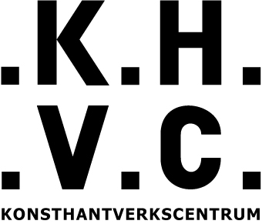 Pressmeddelande 2015-06-01

Viskningslek leder samtida nordiskt konsthantverk till Paris

I september hålls den internationella konsthantverksmässan Revelations Fine Craft and Creation Fair i Paris. Stiftelsen Konsthantverkscentrum ingår i det nätverk som just nu arbetar med att ta fram en utställning i mässans nordiska paviljong. Sju konsthantverkare från varje nordiskt land ska representeras.

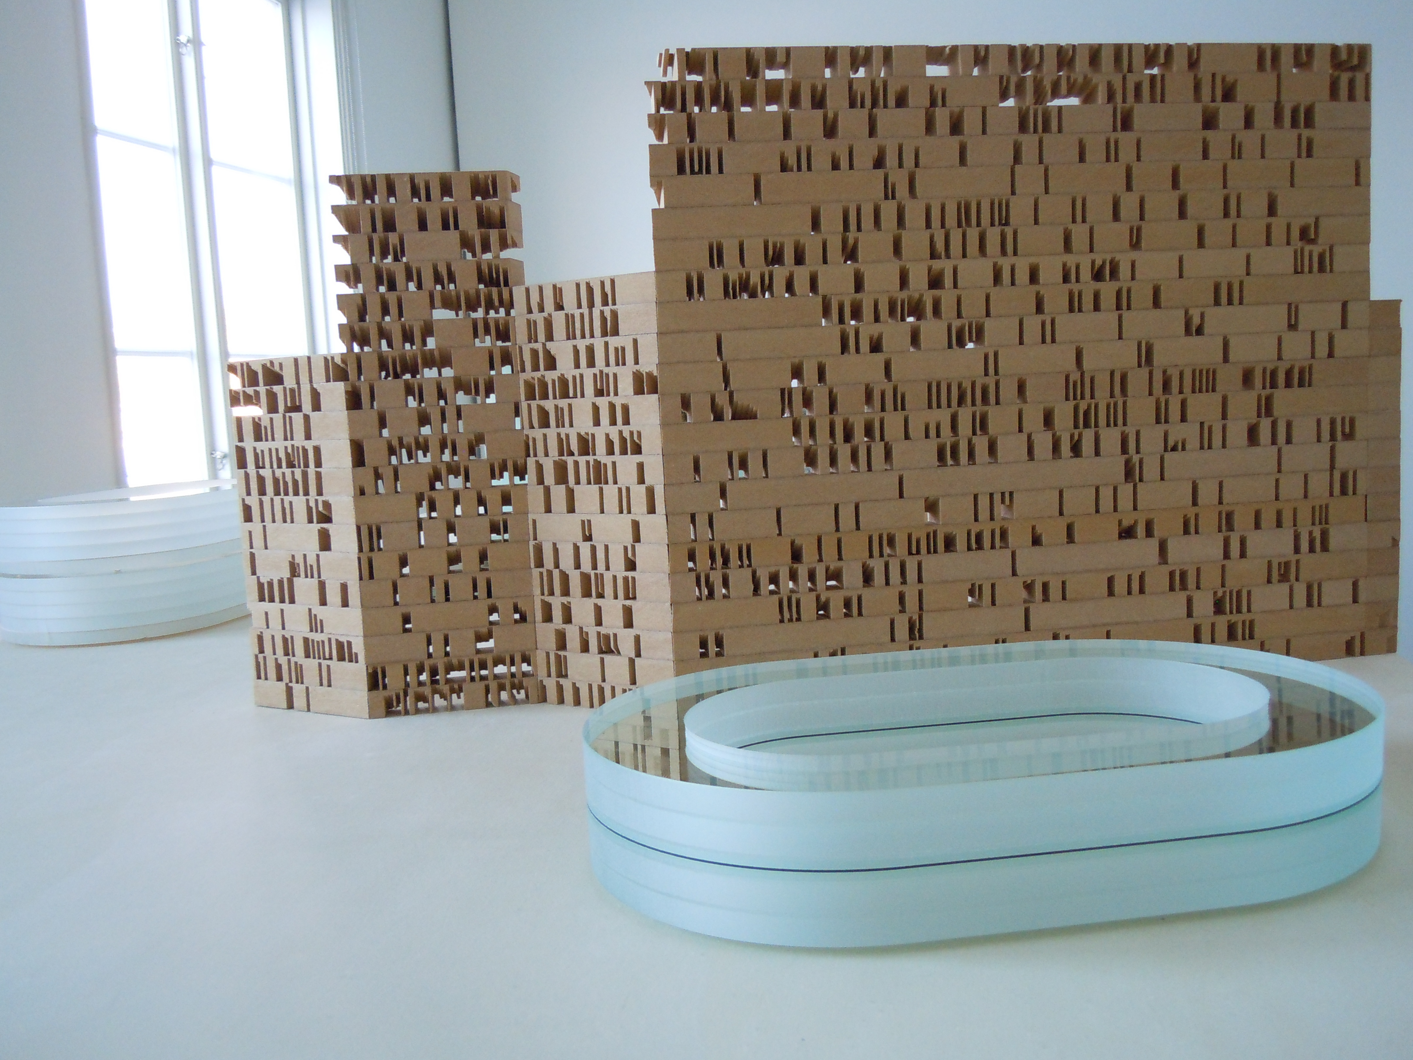
Inger Andersson ”Trallbanevägen” 2014, object, MDF, 70 x 35 x 2 cm. FOTO: Inger Andersson
Första året 2013 blev en stor framgång med 267 utställare från olika länder, över 33 000 besökare och sammanlagt 410 bevakande journalister. Den 9 till 13 september hålls mässan ”Revelations Fine Craft and Creation Fair” åter på Grand Palais i Paris. I år samarbetar det nordiska nätverket NNCA (Nordic Network of Crafts Associations), där Konsthantverkscentrum ingår, kring en nordisk paviljong som ska visas på mässan. Syftet är att visa samtida nordiskt konsthantverk för den internationella publiken.
NNCA har anlitat Marianne Zamecznik som curator för den nordiska paviljongen. Hennes utställningskoncept har namnet ”Magic Language/Game of Whispers” (viskningsleken). Urvalsprocessen är utformad som en slags stafett där curatorerna väljer verk utifrån föregående curators val. Detta upprepas 5 gånger vilket ger totalt 25 verk och processen kommer att pågå till och med 3 augusti. Agnieszka Knap från Konsthantverkscentrum är curator för Sverige.
– I Magic Language/Game of Whispers är det objekten själva som har huvudrollen. Curatorerna fungerar bara som tolkar. Föremålen väljs utifrån det föregående verkets egenskaper. Varje nytt föremål ersätter det tidigare i kedjan och i utställningen på Grand Palais förenas samtliga, säger Marianne Zamecznik.
Det första verket som valts ut att representera Sverige är ”Trallbanevägen” av Inger Andersson. Nya verk från samtliga nordiska länder presenteras varje onsdag via projektets sajt www.magiclanguage.no där vem som helst kan följa utställningens tillblivelse.
NNCA kommer att verka för att de deltagande konsthantverkarna och deras arbeten når internationella samlare, gallerier, curators på museum och en allmän publik. Projektet som helhet har sökt och beviljats medel från Nordic Culture Fund och Nordic Culture Point. I Sverige har Statens Kulturråd beviljat Konsthantverkscentrum stöd till utställningen.

FAKTA
Mässan ”Revelations Fine Craft and Creation Fair” arrangeras av Ateliers d’Art Ateliers de France och riktar sig till en bred publik bestående av samlare, köpare, gallerier, agenter, inredningsarkitekter, konstkonsulter, sponsorer och konstälskare i allmänhet. Den hölls första gången 2013 på Grand Palais i Paris. I år hålls mässan den 9–13 september på samma plats.
Nätverket NNCA (Nordic Network of Crafts Associations) startades 2010 och består av de nordiska konsthantverksorganisationerna Konsthantverkscentrum (SE), Danske Kunsthåndverkere och Designers (DK), Ornamos (FI), Handverk & Hönnun (IS), och Norske Kunsthåndverkere (NO).

LÄNKAR
• Följ den nordiska paviljongen och uttagningsprocessen till mässan på
http://www.magiclanguage.no/
FACEBOOK: https://www.facebook.com/pages/Nordic-Network-of-Crafts-Associations/491904257537163?ref=hl
INSTAGRAM: https://instagram.com/nordic_crafts

OM KONSTHANTVERKSCENTRUM

Konsthantverkscentrum är en stiftelse för konsthantverkare och slöjdare som arbetar professionellt.
Vi har sedan 1990 stått för en kunskaps- och kvalitetssäkring, vi är en etablerad länk till konsthantverket i Sverige. Vi erbjuder fortbildning, seminarier och omvärldsbevakning, vi skapar också mötesplatser för konsthantverket, fysiskt och digitalt. Till våra målgrupper hör yrkesverksamma konsthantverkare, samarbetspartners och kunder.

Mer information om Magic Language/Game of Whispers: Agnieszka Knap, projektledare/curator, Konsthantverkscentrum, agnieszka.knap@konsthantverkscentrum.se, 08-545 222 90.
Konsthantverkscentrum, Bellmansgatan 5, 118 20 Stockholm
Pressrum: www.mynewsdesk.com/se/konsthantverkscentrum
Sajt: http://www.konsthantverkscentrum.org
Blogg: blogg.konsthantverkscentrum.se

